- 产品简介
便携式无人机反制盾，主要针对飞行状态下的无人机或者飞行航模进行强制管制，远距离切断无人机和遥控器之间的通讯信号。
该设备不仅可以针对GNSS卫星定位信号进行干扰屏蔽（包括GPS/BDS/GLONASS/GALILEO），同时还可以对无人机的常用频段进行干扰屏蔽，迫使无人机遥控/图传/定位信号中断，达到迫降/返航/悬停的效果，保障区域内的低空空域安全。
该设备干扰频段全、适用场景多、压制距离远、锂电池可拆装更换、支持背负或安装在三脚架上使用，专用行李箱携带。

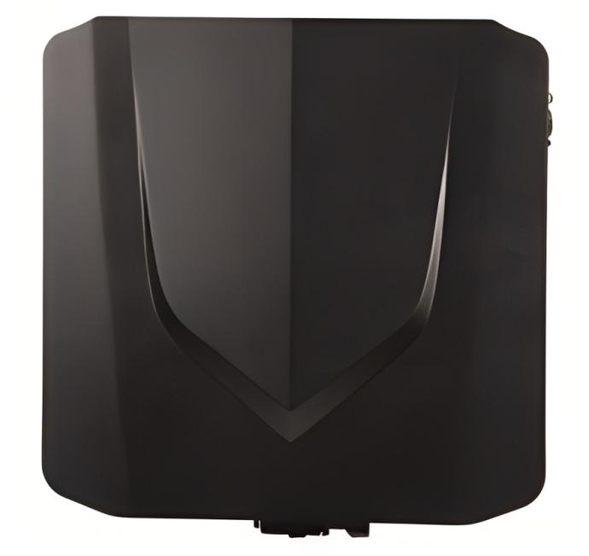
图1便携式无人机反制盾
- 功能特点
- 干扰频段全
覆盖主流品牌及部分DIY无人机频段。
- 压制距离远
空旷环境下可达3km（典型目标：御2）。
- 携带方便
支持背负或安装在三脚架上使用，专用行李箱携带。
- 操作简便
操作设备体积小，重量轻，部署简单快捷，单人即可。
- 超长待机
内置高容量锂电池、可更换、待机/工作时间长。
- 带外无干扰
采用数字信号源技术，杂散小、带外无干扰。

基本参数
工作频率 | 800MHZ、900MHZ、1.2GHZ、1.4GHZ、1.5GHZ、2.4GHz、5.8GHz、5.1GHz ~ 5.9GHz
干扰距离 | ≥3公里（根据无线电环境和机型的不同效果会有些许差异）
拦截响应时间 | ≤3s
连续工作时间 | ≥40min（全频开启）
供电方式 | 锂电池模块，锂电池可直接更换
外接电源接口 | 可外接220V电源适配器对设备直接供电
屏幕交互 | 内置触摸屏设计
电池电量告警 | 内置电池电量检测功能
定位功能 | GPS/BDS
设备尺寸 | 340mm*360mm*110mm
设备重量 | ≤8.5kg
操作方式 | 手持式或三脚架固定
散热方式 | 风扇散热
天线 | 内置
工作湿度 | ≤95%
工作温度 | -40℃~+60℃
存储温度 | -40℃~+75℃
电源 | AC220V

